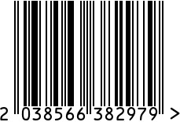
Ложка десертная “Серебряная Роза»
посеребренная
Артикул: С33008/8

Вес (г): 49
Габариты (ВхДхШ, мм): 15х177х36
Состав: металл нейзильбер МНЦ 15-20,
покрытие cеребро 999 пр.
Цвет: серебристый
Страна: Россия
Продавец: ООО «РУЗОНС»
Адрес: г.Москва, ВН.ТЕР.Г.,
Муниципальный
округ Обручевский,
пр-кт Ленинский, д.111, к.1


Ложка десертная “Серебряная Роза»
посеребренная
Артикул: С33008/8
Вес (г): 49
Габариты (ВхДхШ, мм): 15х177х36
Состав: металл нейзильбер МНЦ 15-20,
покрытие cеребро 999 пр.
Цвет: серебристый
Страна: Россия
Продавец: ООО «РУЗОНС»
Адрес: г.Москва, ВН.ТЕР.Г.,
Муниципальный
округ Обручевский,
пр-кт Ленинский, д.111, к.1

